Урок мужества "Память сильнее времени",

Вспомним всех поименно,
Сердцем вспомним своим.
Это нужно не мертвым,
это нужно живым.

Цель: формирование нравственных основ, патриотического мировоззрения и гражданской позиции воспитанников.
Задачи:
расширить представление учащихся по истории России;
воспитывать бережное отношение к истории своей семьи, к историческому и культурному наследию Отечества;
развивать творческие способности детей;
создать условия для самовыражения, самореализации каждого члена классного коллектива;
сплотить коллектив для совместной творческой деятельности.
Оборудование: песочные часы, ручки, фломастеры, заготовка письма.
Ход урока:
I. Организация внимания:
Здравствуйте, ребята! Сегодня у нас с вами необычный урок.

II. Вводная часть.
1.Эмоциональная разрядка:
Что у меня руках? (песочные часы).
Ребята, можно ли остановить время?
Повернуть его вспять?
Можно ли прикоснуться к нему?
А я прикасаюсь ко времени…
Чувствую, как каждая песчинка отсчитывает секунды…
Давайте вместе прикоснемся ко времени.
Почувствуем его…И запустим время нашего урока…
III. Основная часть
Учитель: Работать будем в группах. Вспомним правила работы в группах: 1.Уважай своего товарища.
2. Умей каждого выслушать.
3. Не согласен – предлагай!

- Как вы думаете, чему будет посвящен наш урок? (Великой Отечественной войне)
а) Первыми выступают ребята, которые подготовили листовку о Великой Отечественной войне «Историки»
Выступление ребят.
Историческая справка о Великой Отечественной войне 1941-1945гг.
В 4 часа утра 22 июня 1941 году началась Великая Отечественная война. Война фашистской Германии с Союзом Советских Социалистических Республик (СССР). К началу войны Гитлер завоевал практически всю Европу за считанные месяцы. Для сокрушения СССР фашистские военные разработали целую операцию, которая называлась «Барбаросса», итогом данной операции должно было стать полное уничтожение Советского Союза. Однако в первые дни начала войны под Брестской крепостью велись ожесточенные бои. Наши советские солдаты не сдавались и погибали один за другим, так как знали, что они сражаются за светлое будущее своих детей, внуков, правнуков.
В первом периоде войны Красная Армия проигрывала фашистской Германии в техническом оснащении армии (танки, авиация, средства связи), она была более современно развита в маневренности и подвижности, чем наша армия, которая только начинала свои преобразования. В этот период Гитлер и его армия оккупировали огромную территориюСоветского Союза, где находились промышленные предприятия (заводы, фабрики).
Ноябрь – декабрь 1941г сражение под Москвой в ходе, которого Германия потерпела поражение, план «Барбаросса» (молниеносная война) окончательно провалился.
Вторым и переломным периодом в войне стало крупнейшее в истории танковое сражение на Курской дуге, которое произошло в июле – августе 1943 года. 12 июля враг был остановлен. Началось контрнаступление Красной Армии. Первыми освободили Украину и Донбасс, Днепр, Киев и многие другие селения.
К 7 ноября 1944 года немецко-фашистские войска были окончательно изгнаны с территории СССР, от Баренцева до Черного морей была восстановлена государственная граница.
Заключительным этапом Великой Отечественной Войны стала битва за Берлин (16 апреля - 8 мая 1945года).
2 мая 1945 года Берлин капитулировал, Гитлер покончил жизнь самоубийством. 8 мая 1945 года был подписан акт о полной и безоговорочной капитуляции Германии и ее вооруженных сил.
Хочется особенно выделить таких известных людей, которые ковали своим бесстрашием и героизмом нашу победу в страшной войне. Это Верховный главнокомандующий Иосиф Виссарионович Сталин, Георгий Константинович Жуков, Константин Константинович Рокоссовский, Иван Степанович Конев и многие другие неизвестные герои, имена которых, возможно, мы никогда не узнаем.
Великая Отечественная война унесла много жизней военных и простых мирных людей. Мы никогда не должны забывать эту часть нашей истории, Великой России, ведь пока мы будем помнить все эти страшные события, они не повторятся вновь.

Учитель: Действительно, время уходит. 9 Мая 2017 года наша страна будет отмечать великий праздник 72 годовщину со дня Победы над фашистской Германией. Также как и 72 года тому назад, в далёком 45-ом, этот праздник остаётся радостным и трагическим. Радостным потому, что мы победили, трагическим – какой ценой досталась нам Победа. Война оставила десятки миллионов сирот, вдов, инвалидов. Но время никогда не сотрёт из памяти самую тяжёлую и жестокую войну в истории нашей Родины. До сих пор не залечены раны, не иссякла боль. Никогда не будут забыты те, кто отдал жизнь за великую победу, за то, чтобы мы с вами сегодня жили и не знали, что такое горе от потери родных и близких, чтобы над нами было мирное небо.
Учитель: Почему война 1941-1945 гг. называется Великая Отечественная? (Потому, что люди защищали свое Отечество)
Учитель: А как вы понимаете слово «Отечество»? (Это Родина, это страна, это дом, это город, это семья, это двор, это улица…)
Учитель: Правильно, ребята.
Учитель: Давайте поразмышляем: а какими качествами должен обладать народ, победивший фашизм? Внесем наши рассуждения в
«Корзину идей»
- Быть смелым и отважным.
- Ничего не бояться.
- Совершить подвиг.
- Любить свою Родину.
- Думать о погибших товарищах
- Защитить свою семью

б) Вторая группа « Художники»
Современные дети о войне.
Учитель: Люди военных лет были смелыми и отважными. Ничего не боялись, совершали подвиги. Защищали Родину и своих близких, не щадя своей жизни.
Давайте составим кластер к слову война?
( боль, ужас, раны, смерть, голод, разруха)
Действительно:
Война разрушает все на своем пути.
Война оставляет людей без крова, пищи, любимых родных людей.
Война не делит людей на взрослых и детей, перед ней все равны
Война уничтожает целые нации, потому что у них другой цвет глаз, кожи, волос.
Она не ценит человеческую жизнь
И приносит горе и слезы тем, кто потерял своих близких.
Учитель: Удалось ли нашим художникам в своих рисунках выразить боль, ужас военных лет?
( Мы считаем: конечно).
Учитель: Ребята! Кто является очевидцами Великой Отечественной Войны? (ветераны, участники событий)
Учитель: А что происходит с очевидцами тех страшных лет?
(Их с каждым годом становится все меньше и меньше…)

Настанет день, когда уйдет и последний ветеран из жизни. И тогда нам нести дальше их правду, их боль и их память.
Учитель: Свои работы представляет третья группа «Фотографы».
Ваши одноклассники подготовили выставку фотографий на тему
«Великая Отечественная война в биографии моей семьи»
Выступления ребят.

1ученик:
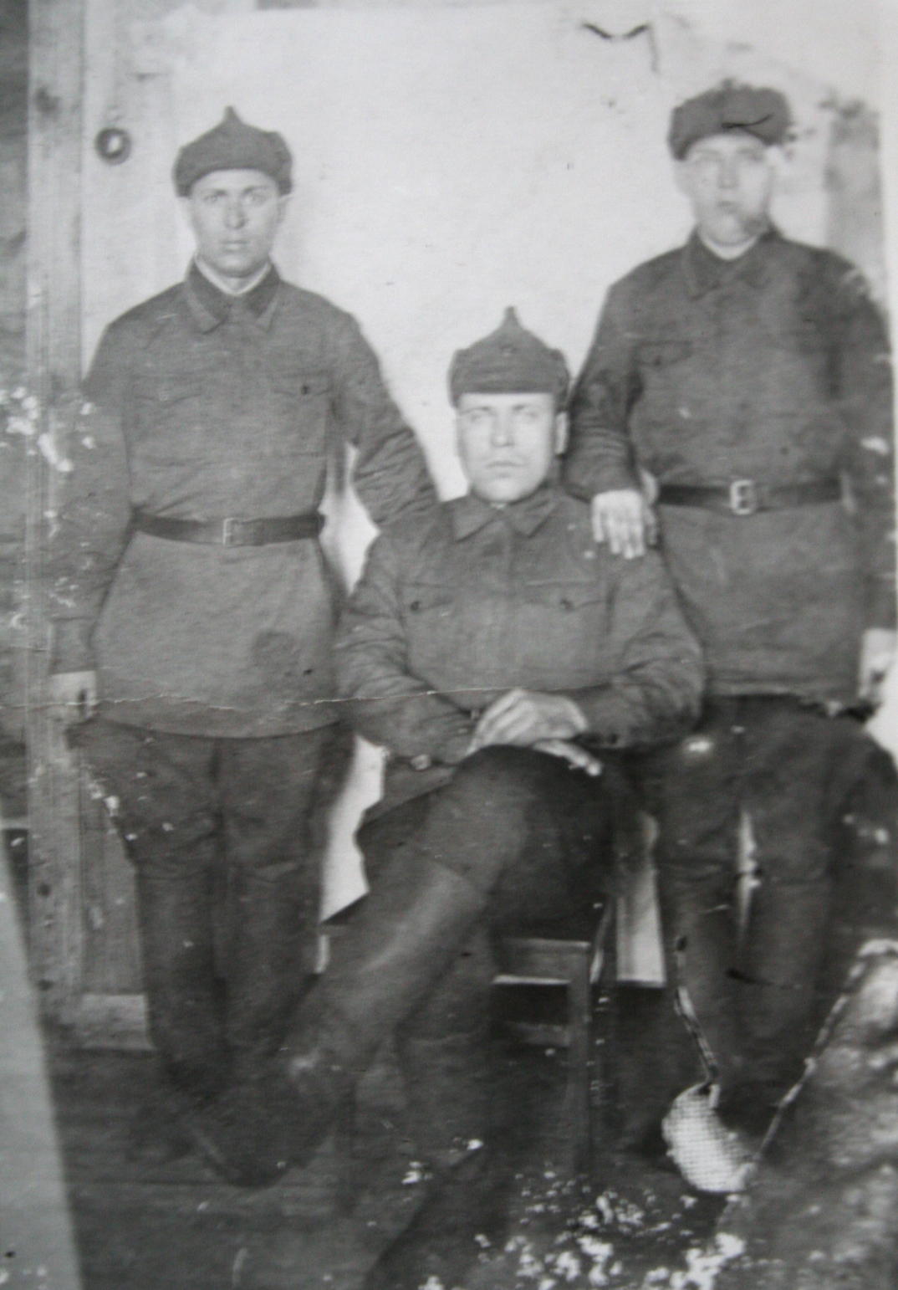
Мой прадедушка Сергеев Никифор Васильевич 16.08.1915г.р. родился и вырос в селе Белая Глина Краснодарского края , в 1939 г. его призвали служить в Красную армию, и направили на обучение в школу снайперов, войну он встретил на севере, в городе Мурманске.
Во время Великой Отечественной войны был снайпером, воевал на Ленинградском фронте, получил ранение в живот, после госпиталя вернулся в ряды армии. Был в плену. После освобождения продолжил службу в 74-ой Краснознаменной ордена Богдана Хмельницкого Киевско - Дунайской стрелковой дивизии, участвовал в освобождении Европы, дошёл до Австрии, после войны вернулся домой в 1946г.
Я помню, Я горжусь!

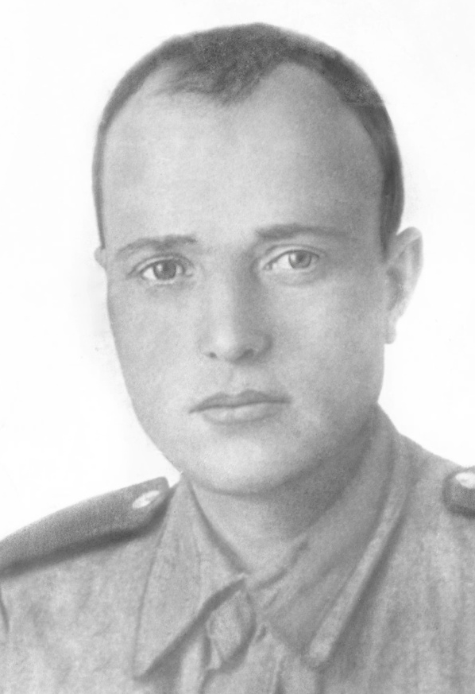

2 ученик:

Стадников Александр Кириллович, участник Великой Отечественной войны.

3 ученик: А у меня дедушка был в плену. Он и умер там. У нас остались только эти документы. Я помню, я горжусь!

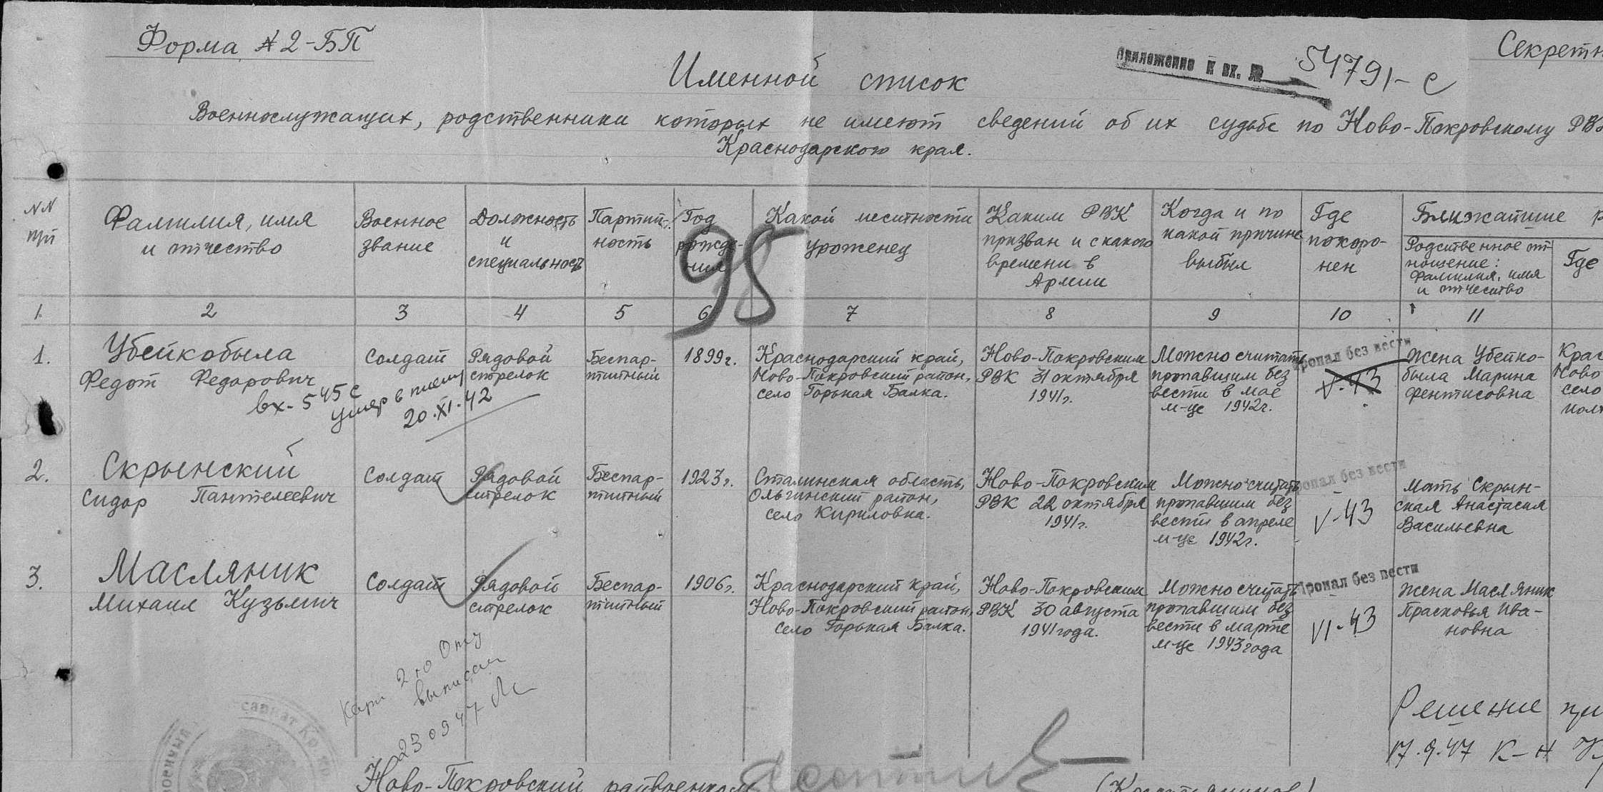

Учитель: Будут ли эти ребята рассказывать своим внукам и правнукам об этих страшных и суровых временах нашей страны? (думаем ,да)
Учитель: Я с вами согласна, потому что все люди от мала до велика, у кого родные погибли на фронтах Великой Отечественной войны стали участниками Бессертного полка. Это доказывает, что память о своих близких будет сохранена на века.
Учитель: Мы живем под мирным небом, мы не видели войны. А как мы узнаем о событиях тех лет?(От своих дедушек и бабушек, по фильмам и книгам, наградам, по фронтовым письмам)
- А будут ли ваши дети и внуки помнить о тех временах?( мы считаем –да)
- А как вы думаете, что будет лет через 10-15? (будем помнить)
- А через 100?( не забудем)
- Забудутся имена и фамилии, или нет? ( мы считаем - нет)
- Как сохранить для них память прошлых лет? (Книга Памяти, рисунки, стихотворения, произведения, написать письмо ветерану…)
Письма – это бесценные документы военной эпохи. Письма с фронта! Их писали на прикладах автоматов, на камнях, среди руин. Посылая весточку домой, каждый из фронтовиков понимал, что она может быть последней. И потому торопился сказать важное. Никто из них и не думал тогда, что эти фронтовые треугольники станут историей, а последующее поколение будут брать их в руки с тем же трепетным чувством, как сегодня берестяные грамоты.
О чем писали в письмах? В них было все, короткие скупые рассказы о войне и стихи, фотографии, вырезки из фронтовых газет, слова любви к близким. В них была заключена на тот момент жизнь. Читаешь эти письма и думаешь об одном – сколько же война порушила человеческих жизней.
А сейчас, возьмите шаблон письма. Давайте напишем Письмо Ветерану, а затем кто-нибудь зачитывает его.
Учитель: Свою работу представляет четвёртая группа «Писатели».
Ребята этой группы представили сочинения на тему «Я горжусь своим прадедом!», «Письмо- благодарность ветерану»
(Зажигается свеча)

Ученица (Юрьева Анастасия):

Была война.
И гибли люди.
И шёл за Родину солдат.
Он воевал.
И был он храбрым.
И бил фашистов всех подряд.
И так дошёл он до Берлина.
Четыре года воевал.
Чтоб я о бабушкином папе
Всем в День Победы
Рассказала.
(Т. Шапиро)
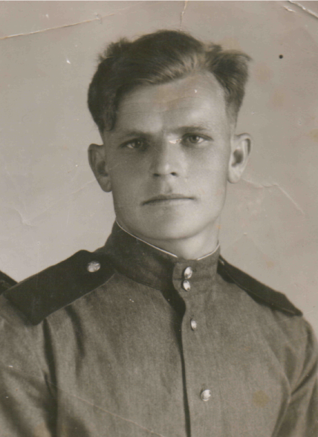
Они не хотели войны! Они сажали цветы, возводили новые города, растили детей, строили новую жизнь, а пришлось воевать. Замерзать, умирать, воскресать, но с одним желанием – победить. Этого хотели все, и верили, и жили одним – отвести беду. И не жалели для этого жизни.
Я хочу рассказать о своем прадедушке, бабушкином папе, который воевал на фронте во время Великой Отечественной войны. Сама я его не помню, но мне о нем рассказывали дедушка, бабушка, мама.
Звали его Пахомов Леонтий Григорьевич
(1927-1978)
На военную службу призывался в 1943 году Белоглинским РВК
Формирование частей для отправки на фронт проходило в районе города Сталинграда, который к этому времени уже был полностью
освобождён.
После краткосрочных курсов молодого бойца прадедушка был отправлен в действующую армию. Воевал в составе Первого Украинского фронта, был 2 расчетом пулеметчика.
В 1943 году началось форсирование Днепра, в котором он принимал участие. Из 100 человек батальона, участвующих в форсировании, в живых осталось только 10, в числе которых оказался Леонтий Григорьевич.
Выжил он чудом, благодаря солдату (на фотографии), который уже не один раз был участником боевых действий и очень хорошо плавал.
За форсирование Днепра мой прадедушка был награжден медалью «За отвагу».
Участвовал в освобождении Украины, Венгрии.
Был награжден орденом Отечественной войны I степени.
Войну закончил в городе Ратибор (Германия).

Ученик (Соболев Максим

Дорогие ветераны!
Я хочу выразить вам огромную благодарность за нашу счастливую и мирную жизнь, которой живет наша страна 72 года. За то, что россияне могут спокойно учиться, трудиться и воспитывать детей не испытывая страха. Вам пришлось пройти через горечь поражений, ранения, страх и потери близких и товарищей. Но вы все выдержали, выстояли с достоинством и победили страшного врага. Мы всегда будем помнить о ваших подвигах и будем благодарны вам за мужество, честь и достоинство. Будем вас ценить, уважать и гордиться вами. Вы всегда будете для нас примером для подражания. Хочу вам пожелать крепкого здоровья и долгих лет жизни в окружении ваших близких. И, чтобы никогда не было войны!

Ученица ( Бескорсая Валерия)
Посвящается моему прапрадеду,
участнику ВОВ
Стадникову Александру Кирилловичу

Здравствуй, Александр Кириллович!
Ты мой далекий предок и приходишься мне прапрадедушкой. Я тебя никогда не видела, но много слышала от своей прабабушки, твоей дочери. Знаю, что ты воевал в Великую Отечественную войну, прошел всю войну, дошел торжествующим маршем до самого Берлина, а после еще участвовал в русско-японской войне. Я люблю бабушкины рассказы о твоих подвигах, о том, как ты доставлял под вражескими пулями горючее топливо для танков прямо на поле боя. Слышала о твоем подвиге, как ты одиннадцатый по счету, единственный смог прорваться к обездвиженным в бою танкам, дал возможность прорваться нашим войскам из окружения. Уверенна, ты не мог иначе! Ведь дома тебя ждали жена с тремя малолетними детьми и престарелая мать. За спиной была Родина, бились родные сердца!
Пусть сегодня разное рассказывают о той войне по телевизору, пусть перекраивают историю, но правда всегда победит. Она как луч света всегда прорвется сквозь тьму. Мы, молодое поколение, никогда не забудем вас, ветераны, ваш подвиг. Пока живет наша память, живете и вы в наших сердцах!
Спасибо Вам за мирное небо над головой, за наше настоящее и будущее, за то, что наша страна не была обезличена и потеряна. Мы, как ваши потомки, просто обязаны сохранить память о вас, о вашей доблести и чести, не дать вас в обиду, рассказать о вас своим детям.
С уважение, твоя праправнучка, Лера Бескорсая

Ученица (Власова Софья)
Размышление
В бабушкиной комнате на стене висит фотография в старой рамке. Знаю, что это мой прадед, который погиб в годы войны. А где погиб, что писал в своих письмах моей прабабушке? И как жила эти четыре года моя прабабушка – да какая там прабабушка! - молодая женщина с малышами на руках? Как тянула от весточки до весточки? И как существовала потом, после того как вместо солдатского треугольника получила казённый конверт….
К сожалению, поколение, пережившее страшные годы войны, боится ворошить прошлое, омрачить тяжким, безоблачную жизнь своих счастливых детей и нас, внуков.
Узнаю, что мой прадедушка, Иващенко Кузьма Тарасович, до войны работал бухгалтером в колхозе. Имел почётные грамоты за хорошую работу.
В начале лета тысяча девятьсот сорок первого года у них с прабабушкой родилась дочь, моя бабушка. Когда пришло страшное известие о войне, прадедушка ушёл на фронт. Провожали его всем селом.
Помню, как впервые прикоснулась к серому треугольнику. Размашистый подчерк, многих слов уже не разобрать…. Это последнее письмо своего отца, датированное ноябрём тысяча девятьсот сорок второго года, бабушка свято хранит.
Мы ничего не знаем о гибели прадедушки, о том, существует ли его могила. В извещении сухо и коротко написано, что пропал без вести в боях за Сталинград….
Прабабушка одна вырастила четверых детей и ещё долго ходила на окраину села в надежде, что её Кузьма вернётся.
Увы, мне не посчастливилось узнать своего прадеда. Но если бы такая возможность у меня появилась, то,скорее всего, это был бы долгий разговор двух близких людей — деда и внучки обо всём — о жизни, о войне, о любви, о прошлом и о будущем.
Я бросаю взгляд вверх и улыбаюсь. Над головой чистое небо. Солнышко задорно подмигивает мне. И ветер успокоился – он ласково гладит мои щёки…
Вот уже почти 72 года мы живём в мире. Это великое наследие. И я бы очень хотела, чтобы мы в суете благополучного бытия задумались, что не единицы, а целое поколение отстояло этот мир. Но он такой хрупкий.. Нельзя забывать, что рядом идёт война. Плачут дети, прижимаясь к матерям от страха, не возвращаются домой родные.
Думаю об этом - и хочется крикнуть на всю планету:
Люди!
«Покуда сердца стучатся - Помните!
Какой ценой завоёвано счастье!»
Помните! И берегите мир!

IV.Рефлексия.
Мы убедились в том, что победа в Великой Отечественной войне – это победа всего русского народа. Поэтому тема синквейна у нас такая: Народ
Напомню, что синквейн – это стихотворение из 5 строчек, которое строится по определённым правилам.
1 строка – одно существительное, выражающее главную тему cинквейна.
2 строка – два прилагательных, выражающих главную мысль.
3 строка – три глагола, описывающие действия в рамках темы.
4 строка – фраза, несущая определенный смысл.
5 строка – заключение в форме существительного (ассоциация с первым словом).
Подвиг
Славный, доблестный.
Совершали, стремились,
Славный подвиг нашего народа.
Заслуга.

Народ
Мужественный, смелый.
Побеждает, защищает, страдает.
Когда мы едины- мы непобедимы.
Народ-победитель.

Война
Жестокая, страшная.
Разрушает, губит, калечит.
Один в поле не воин.
Мачеха.
Победа
Тяжелая, радостная.
Трудились, сражались, боролись.
Счастье для страны.
Торжество.
Учитель: Сейчас выступает пятая группа «Поэты»
Они написали стихи на военную тему. Послушаем, что у них получилось.
Ученица Юрьева Анастасия
Шла война,
Жестокая, страшная,
Она разрушала, губила, калечила
Понимали все: «Один в поле не воин»,
Для людей война - лиходейка - мачеха.

Ученица Русина Дарья
Подвиг.
Славный, доблестный, великий.
Совершали, стремились, прославляли.
Славный подвиг нашего народа.
Достоинство, заслуга.
Ученик Нутфуллин Вадим
Один в поле не воин
Разрушает, губит, калечит.
Жестокая, страшная война- мачеха.

Ученик Скичко Богдан
Отвагою славен русский народ
И смелости не занимать.
Если пред нами опасность встает
Мы будем страну защищать!

Народ-победитель Родине нашей
Желает горя больше не знать
Он, много боли в войне испытавший,
Отчизну мужественно отстоявший
Не позволит нам больше страдать!

И каждый из нас должен помнить и знать
Народа подвиг неповторимый.
Всякий из нас обязан понять:
«Непобедимы, когда мы едины!»

Итог урока:
Ребята, у меня в руках снова песочные часы, заканчивается время нашего урока, и вообще время неумолимо движется вперед, утекая, как песок сквозь пальцы, и пусть…Главное сохранить в душе и сердце память о тех, кто сохранил для нас мир. Говорят, человек живет до тех пор, пока жива о нем память, так пусть наши деды и прадеды живут вечно, несмотря на стремительно утекающий песок времени…Будем надеяться, что мы будем жить всегда с вами в мирное время.

Список литературы
к уроку мужества на тему «Память сильнее времени»

1.Дробинина Н. Н. « Патриотическое воспитание в начальной школе» 2010г.

2.Жиренко О. Е. «Нравственно – этическое воспитание 1 – 4 классы» 2014г

3.Яровая Л. Н. «Внеклассные мероприятия 3 класс» 2015г

4.Г. П. Попова « Нравственное воспитание в начальной школе» 2013г.
5.Женило М. Ю. «Сценарии школьных праздников, конкурсы, викторины, игры для учащихся начальных классов.» 2016г

6. Скриншоты страниц сайтов: proskolu.ru, prodlenka.ru ,
сайт «UROKI/NET/»

7.Большая советская энциклопедия.

